ASP.NET:
Role Based Security mit
ASP.NET Identity Framework

Sabine Winkler: MSE - S1410454017
Thomas Luger: MSE - S1410454013

Inhalt

1 ASP.NET Identity Framework 2
2 Beispiel-Anwendung 2
2.1 Verwaltung der Anmeldedaten in einer SQL Server-Datenbank 2
2.2 Authentifizierung mittels OAUTH 4
2.2.1 Facebook 4
2.2.2 Google 5

ASP.NET Identity Framework
Das ASP.NET Identity Framework wurde entwickelt, um die bisherigen Möglichkeiten zur Authentifizierung innerhalb von ASP.NET (Membership, Simple Membership, Universal Providers) zu ersetzen. Diese hatten unter anderem die Nachteile, dass sie für SQL Server entworfen wurden und die OWIN Middleware (Open Web Interface for .NET) nicht unterstützten. OWIN ermöglicht eine Authentifizierung über externe Identity Providers, wie z.B. Google, Facebook, Twitter und Microsoft. Genau diese Schwächen der Vorgängersysteme behebt ASP.NET Identity.
Sollte ASP.NET Identity noch nicht in einer bestimmten Visual Studio-Version enthalten sein, so kann es über den NuGet Package Manager nachgeladen werden. In Visual Studio 2013 enthalten die Projektvorlagen für ASP.NET MVC, Web Forms und Web API bereits standardmäßig ASP.NET Identity.

Beispiel-Anwendung
Als Beispielanwendung dient eine einfache ASP.NET-Anwendung mit MVC zur Projektverwaltung. Als Projektdaten werden hier nur der Name und die Beschreibung herangezogen. Weitere Daten wie Start- bzw. Enddatum, Arbeitspakete, usw. werden nicht berücksichtigt, könnten aber in einfacher Weise nachträglich ergänzt werden.

Die Anwendung unterstützt gemäß den Anforderungen folgende Ansichten:
- Login-View (für alle Benutzer)
- Ansicht für die Auflistung der Projekte (authentifizierte Benutzer)
- Eingabemöglichkeit für neue Projekte (Administratoren)
- Löschmöglichkeit für Projekte (Administratoren)

Zusätzlich ist auch das Editieren von Projekteinträgen für Administratoren erlaubt. Weitere Ansichten dienen nur der Verständlichkeit bzw. der Anzeige von Informationen.

Verwaltung der Anmeldedaten in einer SQL Server-Datenbank
Schon beim Anlegen einer neuen ASP.NET-Web-Applikation wird abhängig von den Einstellungen, die im entsprechenden Dialog ausgewählt werden, von Visual Studio für die MVC-Architektur ein Grundgerüst der Anwendung generiert. Im Dialog für die Projekterstellung kann die Authentifizierungsmethode (Abbildung 2: Change Authentication) ausgewählt werden. Standardmäßig ist hier Individual User Accounts ausgewählt, was die Verwendung des Identity Frameworks beinhaltet.

Mit diesen Einstellungen wird eine Basis-Webanwendung unter Verwendung des Entity-Frameworks erstellt, die die Registrierungs- und Login-Daten von Benutzern in einer SQL-Server-Datenbank persistiert.
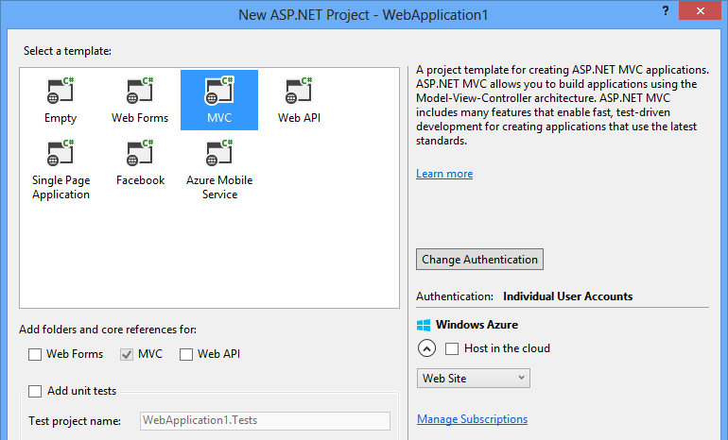
Abbildung 1: New Project - Dialog

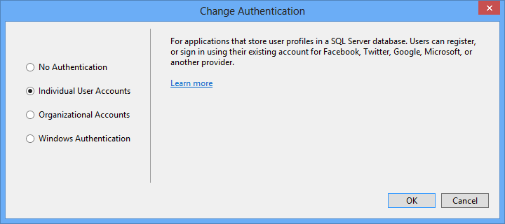
Abbildung 2: Change Authentication

In den Controller-Klassen besteht durch Attribute die Möglichkeit, die Zugriffe auf bestimmte Methoden einzuschränken bzw. auch für alle Besucher der Webseite zu ermöglichen. Hier stehen unter anderem folgende Attribute zur Verfügung:

Authorize
Dieses Attribut bewirkt, dass Controller bzw. Methoden nur von authentifizierten und entsprechend der Angaben autorisierten Benutzern ausgeführt werden können. Es kann eine Einschränkung auf eine bestimmte Gruppe oder einzelne Benutzer angegeben werden:
Einschränkung auf Benutzergruppen: [Authorize(Roles = "Admin")]
Einschränkung auf Benutzer: [Authorize(Users = "Alice,Bob")]

AllowAnonymous
Wurde ein Controller mit Authorize abgesichert, kann für bestimmte Methoden innerhalb dieses Controllers ein anonymer (uneingeschränkter) Zugriff mit dem Attribut AllowAnonymous eingestellt werden. Beispielsweise können Login()- und Register()-Methoden eines AccountController von anonymen Benutzern aufgerufen werden. Löschen und Ändern eines Accounts kann dagegen nur ein angemeldeter Benutzer.
AllowAnonymous sollte mit Vorsicht verwendet werden.

Authentifizierung mittels OAUTH
Microsoft stellt ein sehr gutes Tutorial bereit, in welchem das Einbinden von Google- und Facebook-Sign-On in die eigene ASP.NET MVC-Applikation beschrieben wird. Obwohl das Tutorial erst kürzlich aktualisiert wurde, muss hier angemerkt werden, dass sich die Benutzeroberflächen der jeweiligen sozialen Netzwerke schon wieder verändert haben und somit nicht mehr jeder Schritt genau nach dem Tutorial vorgenommen werden kann. Im Wesentlichen ist für die einzelnen Netzwerke nichtsdestotrotz immer die Generierung eines eindeutigen Schlüssels (clientId, consumerKey, appId) sowie eines dazugehörigen Passworts (clientSecret, consumerSecret, appSecret) für die eigene ASP.NET-Anwendung erforderlich.

Für die Verwendung von OAuth ist unter anderem das Aktivieren von SSL für die ASP.NET-Anwendung sowie das Setzen der Project-URL auf die SSL-URL (https://localhost:44300/) notwendig. Zusätzlich ist der Klasse HomeController noch das Attribut RequireHttps hinzuzufügen, was bewirkt, dass unsichere HTTP-Anfragen nochmal über HTTPS gesendet werden müssen.

Um Cookies für die Anmeldung mit externen Login-Providern zu erlauben, ist in der Datei Startup.Auth.cs noch folgender Code (Erweiterungsmethode aus dem Namespace Owin) notwendig:
app.UseExternalSignInCookie(
DefaultAuthenticationTypes.ExternalCookie);

Facebook
Facebook kann mittels OAuth2-Authentifizierung in die eigene Anwendung eingebunden werden. Hierzu ist über den NuGet Package Manager von Visual Studio das Paket Microsoft.Owin.Security.Facebook zur Projektmappe hinzuzufügen. Eine zusätzliche Referenz wird vom ASP.NET-Projekt ebenfalls benötigt, um die Methoden im Projekt nützen zu können.

Für die Generierung der eindeutigen Applikations-ID bzw. dem dazugehörigen Passwort benötigen Softwareentwickler ein Facebook-Konto. Dieses Konto ist für die Developer-Anmeldung ebenfalls gültig und erlaubt die Erstellung einer neuen Anwendung innerhalb des Developer-Kontos mit dazugehöriger App-ID und dem App-Secret. Genauere Schritte können der Anleitung auf Facebook entnommen werden, da sich die Benutzeroberfläche regelmäßig ändert.

Anschließend muss in die Datei Startup.Auth.cs folgendes Codefragment mit den Daten für die eigene Anwendung eingefügt werden, was die Authentifizierung mit Facebook ermöglicht:
app.UseFacebookAuthentication(
appId: "00000000000000",
appSecret: "xxxxxxxxxxxxxxxxxxxxxxxxxxxxxxx");

Hier sollte nicht auf die entsprechenden using-Anweisungen vergessen werden, da die UseXXXXAuthentication-Methoden als Erweiterungsmethoden für IAppBuilder realisiert sind.

Google
Analog zur Einbindung von Facebook funktioniert auch jene der Google-Authentifizierung. Im NuGet Package Manager ist das Paket Microsoft.Owin.Security.Google erforderlich.
Die Generierung der Applikationsdaten sind über die Google Developers Console möglich. Das entsprechende Codefragment für die Einbindung in die eigene Anwendung ist ähnlich zu dem von Facebook:
app.UseGoogleAuthentication(
clientId: "00000000000000",
clientSecret: "xxxxxxxxxxxxxxxxxxxxxxxxxxxxxxx");

Microsoft ASP.NET Identity, http://www.asp.net/identity, Stand: 20. Jänner 2015
Microsoft ASP.NET Code! MVC 5 App with Facebook, Twitter, LinkedIn and Google OAuth2 Sign-on, http://www.asp.net/mvc/overview/security/create-an-aspnet-mvc-5-app-with-facebook-and-google-oauth2-and-openid-sign-on, Stand: 20. Jänner 2015
Facebook-Developer-Anmeldung: https://developers.facebook.com/apps
Google Developers Console: https://console.developers.google.com

